УТВЕРЖДАЮ
Председатель публичных слушаний
Прокошенко В.В.
________________23.05.2022 года
(Ф.И.О., подпись, дата)
ЗАКЛЮЧЕНИЕ
ПО РЕЗУЛЬТАТАМ ПУБЛИЧНЫХ СЛУШАНИЙ
1.1. По проекту распоряжения администрации города Татарска Татарского района Новосибирской области «О предоставлении разрешения на условно разрешенный вид разрешенного использования земельных участков»:
- земельный участок расположен по адресу: обл. Новосибирская, г. Татарск, ул. Советская, дом 12, условный вид разрешенного использования - «Обслуживание автотранспорта»;
- земельный участок расположен по адресу: обл. Новосибирская, г. Татарск, ул. Урицкого, дом 86а, условный вид разрешенного использования - «Для ведения личного подсобного хозяйства».
1.2. По проекту распоряжения администрации города Татарска Татарского района Новосибирской области «Об отклонении от предельных параметров разрешенного строительства, реконструкции объекта капитального строительства», местоположение объекта капитального строительства (жилого дома): обл. Новосибирская, г. Татарск, ул. Пушкина, дом 76
- на отклонение минимальной площади земельного участка с 400 кв.м. на 329 кв.м.;
- на отклонение минимального расстояния от жилого дома до границы земельного участка с восточной стороны с 3 м до 0,3 м.
1.3. По проекту «О внесении изменений в Правила землепользования и застройки города Татарска Новосибирской области» об изменении границы территориальной зоны, в которой расположен земельный участок по адресу: обл. Новосибирская, г. Татарск, ул. Ленина, 88, с «Зона делового, общественного и коммерческого назначения (О1)» на «Зона застройки малоэтажными жилыми домами (Ж2)».
2. Сроки проведения публичных слушаний: с 26.04.2022 г. по 23.05.2022 г.
3. Реквизиты протокола публичных слушаний: протокол публичных слушаний от 23.05.2022 года № 1
4. Формы оповещения о начале публичных слушаний (название, номер, дата печатных изданий и др. формы): оповещение опубликовано на сайте администрации города Татарска Татарского района Новосибирской области www.admtatarsk.nso.ru в сети «Интернет» от 26.04.2022 г., Бюллетене органа местного самоуправления города Татарска Татарского района Новосибирской области № 16 от 27.04.2022 года, в «Народной газете» № 18 от 04 мая 2022 года
5. Сведения о проведении собрания участников публичных слушаний (где и когда проведено, состав и количество участников, количество предложений и замечаний): собрание участников публичных слушаний состоялось 23.05.2022 г. в 14:00 по адресу: Новосибирская область, г. Татарск, ул. Ленина, д. 96. От жителей города Татарска Новосибирской области предложений и замечаний, касающихся проектов для включения их в протокол публичных слушаний не поступало.
Публичные слушания по проекту распоряжения администрации города Татарска Татарского района Новосибирской области «О предоставлении разрешения на условно разрешенный вид разрешенного использования земельных участков»:
- земельный участок расположен по адресу: обл. Новосибирская, г. Татарск, ул. Советская, дом 12, условный вид разрешенного использования - «Обслуживание автотранспорта»;
- земельный участок расположен по адресу: обл. Новосибирская, г. Татарск, ул. Урицкого, дом 86а, условный вид разрешенного использования - «Для ведения личного подсобного хозяйства», считать состоявшимися.
Публичные слушания по проекту распоряжения администрации города Татарска Татарского района Новосибирской области «Об отклонении от предельных параметров разрешенного строительства, реконструкции объекта капитального строительства», местоположение объекта капитального строительства (жилого дома): обл. Новосибирская, г. Татарск, ул. Пушкина, дом 76
- на отклонение минимальной площади земельного участка с 400 кв.м. на 329 кв.м.;
- на отклонение минимального расстояния от жилого дома до границы земельного участка с восточной стороны с 3 м до 0,3 м, считать состоявшимися.
Публичные слушания по проекту «О внесении изменений в Правила землепользования и застройки города Татарска Новосибирской области» об изменении границы территориальной зоны, в которой расположен земельный участок по адресу: обл. Новосибирская, г. Татарск, ул. Ленина, 88, с «Зона делового, общественного и коммерческого назначения (О1)» на «Зона застройки малоэтажными жилыми домами (Ж2)», считать состоявшимися.
Выводы:
1. Рекомендовать предоставить распоряжения администрации города Татарска Татарского района Новосибирской области «О предоставлении разрешения на условно разрешенный вид разрешенного использования земельных участков»:
- земельный участок расположен по адресу: обл. Новосибирская, г. Татарск, ул. Советская, дом 12, условный вид разрешенного использования - «Обслуживание автотранспорта»;
- земельный участок расположен по адресу: обл. Новосибирская, г. Татарск, ул. Урицкого, дом 86а, условный вид разрешенного использования - «Для ведения личного подсобного хозяйства».
2. Рекомендовать предоставить распоряжения администрации города Татарска Татарского района Новосибирской области «Об отклонении от предельных параметров разрешенного строительства, реконструкции объекта капитального строительства», местоположение объекта капитального строительства (жилого дома): обл. Новосибирская, г. Татарск, ул. Пушкина, дом 76
- на отклонение минимальной площади земельного участка с 400 кв.м. на 329 кв.м.;
- на отклонение минимального расстояния от жилого дома до границы земельного участка с восточной стороны с 3 м до 0,3 м.
3. Рекомендовать принять решение о согласовании проекта «О внесении изменений в Правила землепользования и застройки города Татарска Новосибирской области» и направлении его в Совет депутатов Совета депутатов города Татарска Татарского района Новосибирской области:
- измененить границы территориальной зоны, в которой расположен земельный участок по адресу: обл. Новосибирская, г. Татарск, ул. Ленина, 88, с «Зона делового, общественного и коммерческого назначения (О1)» на «Зона застройки малоэтажными жилыми домами (Ж2)», согласно приложению 1.
Заключение о результатах публичных слушаний подлежит опубликованию в «Бюллетене органов местного самоуправления города Татарска Татарского района Новосибирской» и на официальном сайте органов местного самоуправления города Татарска Татарского района Новосибирской в сети Интернет в срок не позднее 7 рабочих дней после проведения публичных слушаний.

Рабочая группа:

Начальник отдела экономики, имущества и земельных отношений администрации  города Татарска Татарского района Новосибирской области | Ю.Ю. Коновалова
Ведущий специалист ОСА и ЖКХ администрации города Татарска Татарского района Новосибирской области | А.А. Толстова
Ведущий специалист ОСА и ЖКХ администрации города Татарска Татарского района Новосибирской области | Ю.А. Семенов
Специалист 1 разряда ООККиПР  администрации города Татарска  Татарского района Новосибирской области | Ю.О. Метцлер

Приложение № 4

Графическое изображение фрагмента карты градостроительного зонирования Правил землепользования и застройки города Татарска Новосибирской области
(земельный участок, расположенный по адресу:
обл. Новосибирская, г. Татарск, ул. Ленина, 88)
Изменить зону с зоны с «Зона делового, общественного и коммерческого назначения (О1)»
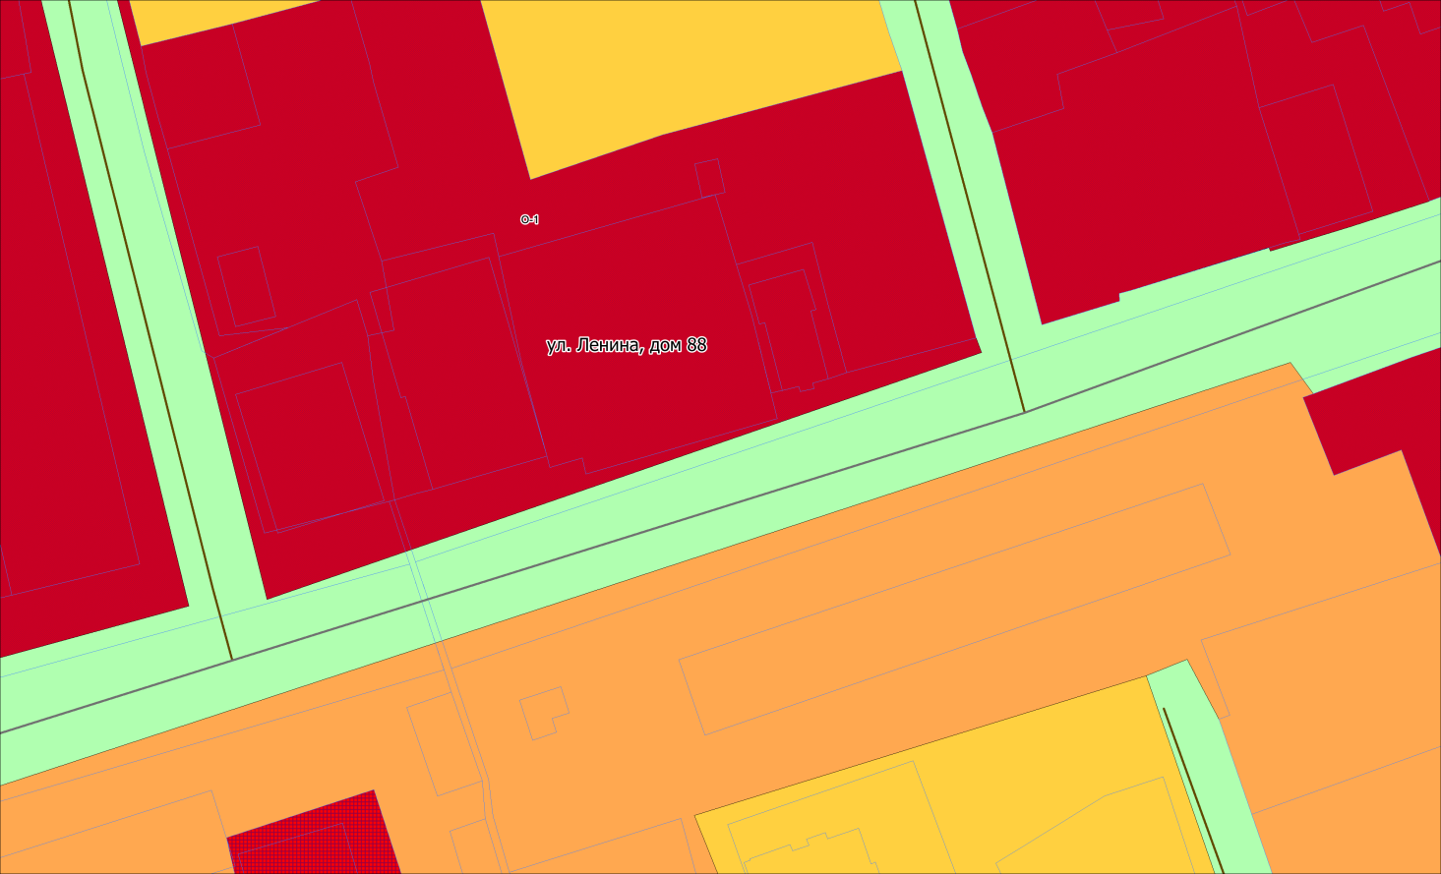
на «Зона застройки малоэтажными жилыми домами (Ж2)»